第二单元过关检测卷
一、填一填。(每空1分，共9分)
1．把18支铅笔平均分成6份，每份有( )支。
2．24÷4＝6，运用的口诀是( )。
3．30里面有( )个5，( )里面有4个3。
4．用二六十二这句口诀计算的除法算式有( )和( )。
5．15个，每 3个一份，可以分成( )份。
6．20个，平均分成5份，每份( )个。
7．从18里连续减( )个6，结果是0。
二、判断。(对的画“√”，错的画“×”)(每题1分，共5分)
1．8÷2＝4，读作8除2等于4。 ( )
2．计算10÷2＝5和10÷5＝2都用二五一十这句口诀。 ( )
3．把8个苹果分给明明和芳芳，每人分4个苹果。 ( )
4．14÷2＝7，14是除数，2是被除数，7是商。 ( )
5．商一定比被除数小。 ( )
三、选一选。(每题2分，共10分)
1．下面的分法中，是平均分的是( )。
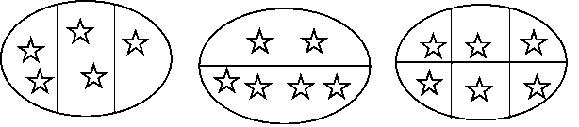
A B C
2．被除数是6，除数是3，商是( )。
A．18 B．2 C．3
3．下面算式中，商不是1的是( )。
A．8÷8 B．12÷4 C．1÷1
4．20里面有4个( )。
A．5 B．4 C．16
5．用五五二十五这句口诀能写( )道除法算式。
A．2 B．1 C．3
四、看图列式计算。(3题4分，4题6分，其余每题2分，共14分)
1． 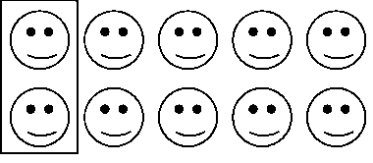
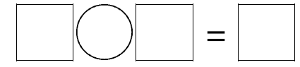
2． 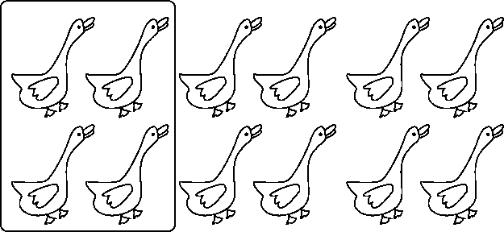
3． 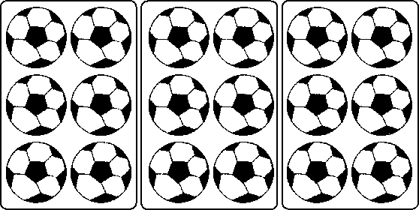
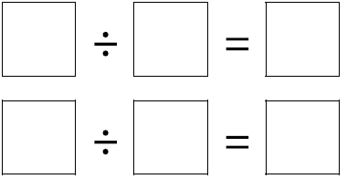
4.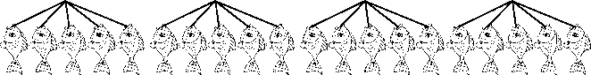
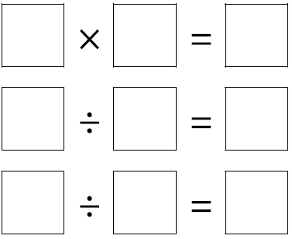
五、我会算。(18分)
18÷3＝ 6÷6＝ 20÷5＝
4×2＝ 30÷6＝ 16－7＝
8÷4＝ 62－40＝ 2×5＝
20＋3＝ 30÷6＝ 25÷5＝
18÷6＝ 7×2＝ 15÷3＝
15＋6＝ 3÷3＝ 12÷4＝
六、在里填上适当的运算符号。(6分)
44＝16 42＝6
93＝3 153＝5
255＝30 105＝5
七、列式计算。(每题3分，共12分)
1．被除数是14，除数是7，商是多少？

2．把20平均分成5份，每份是多少？

3．18里面有几个3?

4．5个8是多少？

八、★遮住的是几？(6分)
18÷★＝6 ★×5＝20
★÷6＝1 30÷★＝6
4×★＝16 ★÷2＝5

九、解决问题。(每题6分，共18分)
1．小白兔收白菜。
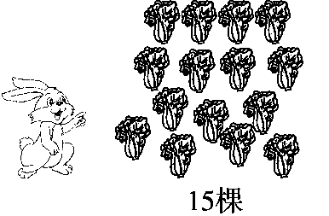
(1)每个筐放5棵白菜，需要几个筐？

(2)小白兔要把这些白菜放到3个筐里，平均每个筐放几棵白菜？

2．六一儿童节到了，李老师买来两束气球，每束6个。
(1)一共买了多少个气球？

(2)李老师准备把这些气球挂在4个窗户上，平均每个窗户上挂几个气球？

(3)这些气球有两种颜色，黄色气球有4个，蓝色气球有几个？

3．王老师买来了24个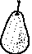和18个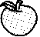。
(1)把这些平均装在4个袋子里，每个袋子装几个？

(2)每个袋子装6个，这些苹果要几个袋子？

十、我会填。(2分)
＋＋＋＝16
12＝＋＋＋
＝( ) ＝( )

答案
一、1．3
2.四六二十四
3．6 12
4．12÷2＝6 12÷6＝2
5．5
6．4
7．3
二、1.× 2.√ 3.× 4.× 5.×
三、1.C 2. B 3.B 4.A 5.B
四、1．10÷2＝5
2.12÷4＝3
3．18÷6＝3 18÷3＝6
4．5×4＝20 20÷4＝5 20÷5＝4
五、6 1 4 8 5 9 2 22 10
23 5 5 3 14 5 21 1 3
六、× ＋ ÷ ÷ ＋ －
七、1．14÷7＝2
2．20÷5＝4
3．18÷3＝6
4．5×8＝40
八、3 4 6 5 4 10
九、1．(1)15÷5＝3(个) 答：需要3个筐。
(2)15÷3＝5(棵) 答：平均每个筐放5棵白菜。
2．(1)2×6＝12(个) 答：一共买了12个气球。
(2)12÷4＝3(个) 答：平均每个窗户上挂3个气球。
(3)12－4＝8(个) 答：蓝色气球有8个。
3．(1)24÷4＝6(个) 答：每个袋子装6个。
(2)18÷6＝3(个) 答：这些苹果要3个袋子。
十、＝( 4 ) ＝( 3 )

